专题06 函数填选题综合（5大考点39题）
5大考点概览
考点01函数的基础知识
考点02平面直角坐标系
考点03反比例函数
考点04一次函数
考点05二次函数

函数的基础知识
考点1

一、单选题
1．（2026·上海静安·二模）函数的定义域是（ ）
A． B． C． D．

二、填空题
2．（2026·上海松江·二模）函数y的定义域是___________．
3．（2026·上海普陀·二模）函数的定义域是________．
4．（2026·上海崇明·二模）函数的定义域是__________．

平面直角坐标系
考点2

一、单选题
5．（25-26九年级下·上海杨浦·期中）在平面直角坐标系中，已知点，以M为圆心，r为半径的圆与x轴相交，与y轴相离，那么r可以取的值是（ ）
A．6 B．7 C．8 D．10
6．（2026·上海青浦·二模）直角坐标平面内，已知函数的图像经过点．如果，那么点在（ ）
A．第一象限 B．第二象限 C．第三象限 D．第四象限
7．（2026·上海静安·二模）直角坐标平面上有一点，其中，先将点A沿着直线翻折，得到点B，再将点B绕着原点逆时针旋转后得到点C，那么点C与点A的位置关系是（ ）
A．关于x轴对称 B．关于y轴对称
C．关于原点对称 D．关于直线对称

反比例函数
考点3

一、单选题
8．（25-26九年级下·上海杨浦·期中）下列函数中，函数值y随自变量x的值增大而增大的是（ ）
A． B． C． D．
9．（2026·上海奉贤·二模）在函数的图像所在的每一个象限内，的值随的值增大而减小，那么这个函数图像可能经过的点是（ ）
A． B． C． D．
10．（2026·上海虹口·二模）下列函数中，函数值随着增大而减小的是（）
A． B． C． D．
11．（2026·上海浦东新·二模）已知函数图像上的两点、，当时，一定满足此规律的函数是（ ）
A． B． C． D．
12．（2026·上海松江·二模）下列函数中，是的反比例函数的是（ ）
A． B． C． D．
13．（2026·上海黄浦·二模）如果函数与的图像有公共点，那么下列的值中，满足条件的是（ ）
A． B．0 C．1 D．2
14．（25-26九年级下·上海嘉定·期中）下列函数中，函数值y随自变量x的值增大而增大的是（ ）
A． B．
C． D．
15．（2026·上海崇明·二模）如果一个反比例函数的图像在它所在的每个象限内，的值随的值增大而减小，那么这个函数图像可能经过的点是（ ）
A． B． C． D．
16．（2026·上海宝山·二模）下列关系式中，y是x的反比例函数的是（ ）
A． B． C． D．
17．（2026·上海徐汇·二模）下列函数中，函数值y随自变量x的值增大而减小的是（ ）
A． B． C． D．

二、填空题
18．（25-26九年级下·上海长宁·期中）已知点在反比例函数的图像上，那么在每个象限内，该函数的值y随x的值增大而________．（填“增大”或“减小”）
19．（2026·上海普陀·二模）已知点、在同一反比例函数的图像上，那么________．
20．（2023·山东青岛·二模）为了预防“流感”，某学校对教室采用药熏消毒法进行消毒，已知药物燃烧时，室内每立方米空气中的含药量与时间成正比例，药物燃烧完后，y与x成反比例（如图）．现测得药物燃毕，此时室内空气中每立方米的含药量为．研究表明，当空气中每立方米的含药量不低于才有效，那么此次消毒的有效时间是______分钟．
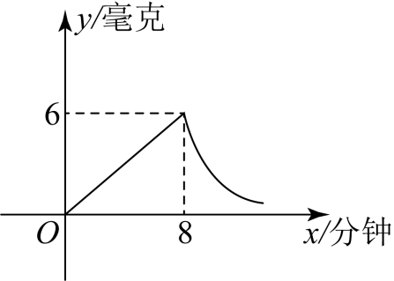

一次函数
考点4

一、单选题
21．（2026·上海闵行·二模）如图是一把完全打开的折扇，此时扇面面积为．当扇面张开的角度为时，扇面面积为，如果，那么与关系的大致图像是（ ）
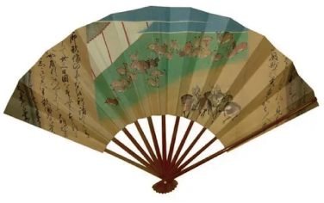
A．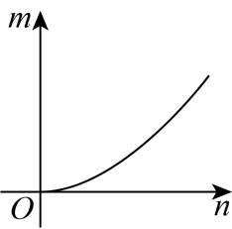 B．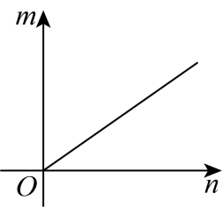 C．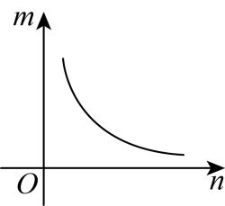 D．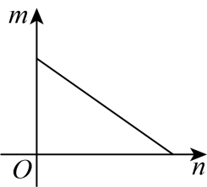
22．（2026·上海闵行·二模）下列函数，图象不是一条直线的是（ ）．
A． B． C． D．
23．（2026·上海黄浦·二模）如图，坐标平面内圆，已知圆的半径为2，圆心，下列直线中，与圆相交，且被圆所截得的弦最长的是（ ）
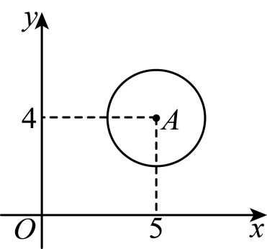
A． B． C． D．

二、填空题
24．（2026·上海黄浦·二模）已知直线与坐标轴交于、两点，那么线段的长是______．
25．（2026·上海普陀·二模）已知正比例函数的图像经过第二、四象限，点、在该正比例函数的图像上，如果，那么________、（填“”、“”或“”）
26．（2026·上海静安·二模）已知正比例函数（）图像经过点，那么当自变量x的值增大时，y的值随之_____．（填“增大”或“减小”）
27．（2026·上海青浦·二模）将直线沿轴向下平移2个单位后得到的直线是，则__________．
28．（25-26九年级下·上海杨浦·期中）将直线向上平移m个单位长度，如果平移后的直线经过第二象限，那么m的值可以是______．（写出一个即可）

二次函数
考点5

一、单选题
29．（25-26九年级下·上海长宁·期中）已知抛物线经过点，，当时，的取值范围是，那么的值可能是（ ）
A． B． C． D．

二、填空题
30．（2026·上海闵行·二模）已知抛物线经过和两点，将该抛物线向右平移2个单位，那么平移后的抛物线的对称轴为_____．
31．（2026·上海虹口·二模）已知抛物线和，它们的顶点分别为和，我们称和互为“反顶点抛物线”．如果抛物线和互为“反顶点抛物线”，且的顶点在上，那么的值是______．
32．（2026·上海静安·二模）如果抛物线（其中a、m、k是常数，且）经过点、，那么抛物线与x轴的交点坐标是______．
33．（25-26九年级下·上海杨浦·期中）如果抛物线上的点和点B关于它的对称轴对称，那么点B的坐标是______．
34．（25-26九年级下·上海长宁·期中）在直角坐标平面内，如果存在正整数n和常数k，使得点满足，，其中，那么称点为“-优点”．比如当，时，点为“2-优点”（这是因为满足，，）．已知点C在抛物线上，且它还是“2026-优点”，那么点C的坐标是________．
35．（2026·上海松江·二模）联结抛物线上任意两点的线段叫做抛物线的弦．如果抛物线的一条弦与抛物线的对称轴垂直，垂足为点，抛物线的顶点为，当时，的长称为这条抛物线的特征值．我们知道，平移不改变抛物线的特征值，那么抛物线的特征值是_______．
36．（2026·上海奉贤·二模）如果抛物线在对称轴的右侧部分下降，那么的取值范围是___________．
37．（2026·上海崇明·二模）将抛物线向上平移4个单位后，所得的新抛物线与轴的交点坐标为_________．
38．（2026·上海黄浦·二模）已知抛物线，将其向右平移n个单位，使平移后所得的抛物线与坐标轴恰好只有两个公共点，那么n的值是______．
39．（2026·上海浦东新·二模）将抛物线向上平移个单位，得到新抛物线的表达式是______．

